Муниципальное казенное дошкольное образовательное учреждение «Детский сад № 6»

**ЭКОЛОГИЧЕСКИЙ ПРОЕКТ   
 для детей средней группы**

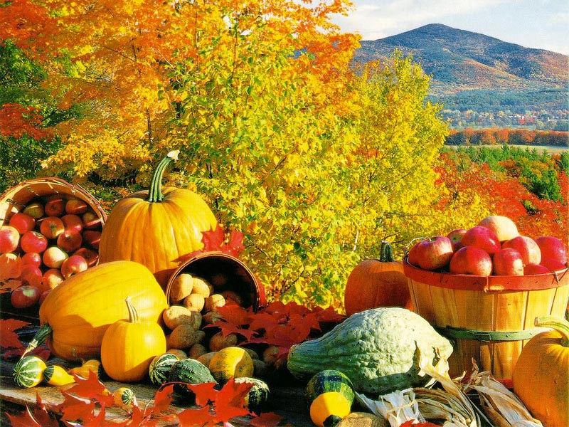

Руководитель:

Воспитатель

Таймазова С.М.

г.Избербаш – 2018г.

**Полное наименование проекта:** «Осень золотая»  
**Тип проекта**: познавательно-творческий.

**Вид проекта:** среднесрочный – 1 месяц.  
**Краткое содержание проекта:** все мероприятия, запланированные в данном проекте, направлены на достижение главной цели – дать представление о времени года – осени, его характерных особенностях. Участвуя в мероприятиях, дети смогут приобрести новые знания об осени, о животных леса, о разнообразии растительности, через беседы, чтение художественной литературы, лепку, аппликацию, рисование, рассматривание иллюстраций. Так как игра является ведущим видом деятельности в дошкольном возрасте, то детям предлагается много игр. В игре в непринужденной форме дети вступают в сотрудничество друг с другом, приобретают новые знания.   
  
**Сроки реализации проекта:** 1 месяц (октябрь)   
**Участники проекта:** воспитатель, дети средней группы, музыкальный руководитель и родители.  
**Форма проведения:** групповой.

**Ожидаемые результаты:**   
• Расширится кругозор детей о растительном мире, о мире живой природы и сезонных изменениях.   
• Дети смогут использовать полученные знания в художественном творчестве.   
• Расширятся знания детей об осени, ее признаках и дарах.   
• Пополнится словарный запас.

**Актуальность:**  
Мир природы выступает как предмет пристального наблюдения и как средство эмоционально – образного воздействия на творческую деятельность дошкольников. Именно, поэтому так необходимо не только знакомить детей с природой ближайшего окружения, но и расширять круг представлений об окружающей действительности, в результате чего будет решаться проблема комплексного приобщения детей к миру прекрасного.

**Цель:** расширять представление об осени - месяце сентябрь, его характерных особенностях.

**Задачи:**  
• Расширять знания детей об осени, ее признаках и явлениях.   
• Расширить представление о многообразии и пользе овощей и фруктов, грибов и ягод, созревающих в осенний период;  
• Воспитывать познавательный интерес к природе и желание отражать полученные знания в творчестве.   
• Развитие умение видеть красоту окружающего природного мира, разнообразие его красок и форм.   
• Способствовать развитию памяти, восприятия.   
• Воспитывать эстетические чувства.

**Этапы реализации проекта «Осень золотая»**

**1 этап – подготовительный 2-6 октября**  
**Методическая работа**  
  
- Изучение методической литературы по теме, подбор иллюстраций, фотографий, оборудования для занятий, игр и бесед с детьми.

- Подбор песен, музыкальных игр, танцевальных композиций, связанных с тематикой проекта;

- Подбор художественной литературы (рассказы и стихотворения об осенней природе, животных и птицах; загадки и пословицы на осеннюю тему и т. д.) - воспитатель, музыкальный руководитель.

**2 этап – реализация проекта** **9-20 октября**  
- Чтение, пересказ, рассказов, чтение и заучивание стихов, загадок и их обсуждение на протяжении проекта   
- Загадки, пословицы, поговорки – по теме проекта.   
- Разучивание песен по тематике проекта – воспитатель, дети, музыкальный руководитель

***Непосредственно образовательная деятельность***  
- Заучивание стихотворения И. Бунина «Листопад», А.С.Пушкина «Уж небо осенью дышало», Ю. Тувим «Овощи».  
- Чтение и пересказ рассказа Г. Скребицкого «Осень», И. Соколов-Микитов «Листопадничек».  
- Чтение и обсуждение басни Крылова «Стрекоза и муравей»  
- Составление описательных рассказов по картинам, иллюстрациям.    
- Рисование «В осеннем лесу», «Летят перелетные птицы», «Осенняя прогулка», «Корзина с грибами».  
- Аппликация «Корзина с фруктами и ягодами», «Превращение осеннего листочка», «Осенний ковер», «Ветка рябины»  
- Лепка «Витамины с грядки», «Пластилиновое дерево», «За грибами в лес осенний»

- Изготовление кормушек для птиц.  
- Ознакомление с окружающим «Осень золотая», «Осенняя сказка», «В гости к бабушке» - воспитатель и дети.   
 ***Наблюдение***  
- Ежедневно на прогулках, согласно перспективному планированию  
- Беседы: «Какими красками рисует осень», «Почему опадают листья? », «Куда улетают птицы? », «Что такое урожай? »   
- Труд в природе: сбор гербария, уборка шишек и сухих листьев на участке ДОУ - воспитатель и дети.  
 ***Дидактические игры:*** «Узнай по описанию»; «Четвёртый лишний»;  
«Собери дерево», «От какого дерева листок»; «Времена года»; «Чудесный мешочек» (овощи, фрукты, ягоды); «Овощной магазин»; «Узнай дерево»;  
«Загадай загадку» - воспитатель  и дети.  
 ***Экскурсия в парк***  
Наблюдения за деревьями и другими растениями – воспитатель и дети.  
***Подвижные игры*** «У медведя во бору», «Зайцы в лесу», «Волк во рву», «Зайцы и волк» - Воспитатели, дети

 **3 этап – подведение итогов** **23-31 октября.**  
- Выставка творческих работ детей «Золотая осень! » - воспитатели,   
дети  
- Итоговое занятие «Золотая осень» - музыкальный руководитель, воспитатель, дети.

**Используемая литература:**

**-** Гусарова Л.Ф. Проектная деятельность в детском саду.

- Комарова Т. С. Занятия по изобразительной деятельности.

- Николаева С. Н. Юный эколог 2004г.

- Павлова Л. Ю. Сборник дидактических игр

- Скоролупова О. А. Занятия с детьми по теме «Осень»

- Степаненкова Э. Я. Сборник подвижных игр для детей 2-7 лет